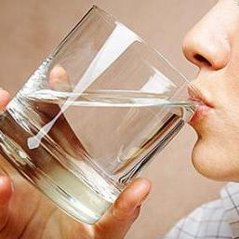
AFFERRARE BICCHIERE PORTARE BICCHIERE ALLA BOCCA

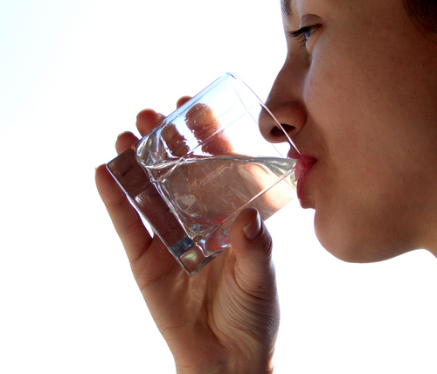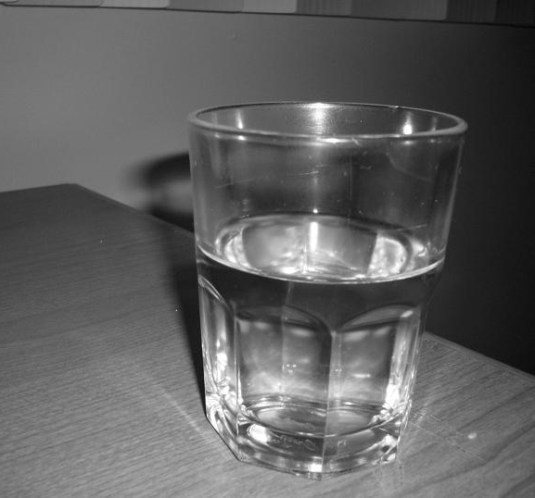
BERE POSARE BICCHIERE SUL TAVOLO

